

平成２８年１月１５日発行


新しい年になって朝と晩の気温がぐんと下がり、一段と寒さが増してきました。
今年もインフルエンザの流行する季節がやってきました。泉中学校ではまだインフル
エンザにかかった人はいませんが油断はできません。インフルエンザの予防やその他の
感染症の予防のためにも、手洗い・うがいは効果的です。健康に冬を乗り切るためにも、
手洗い・うがいをして、自分の身体は自分で守れるようにしましょう！！

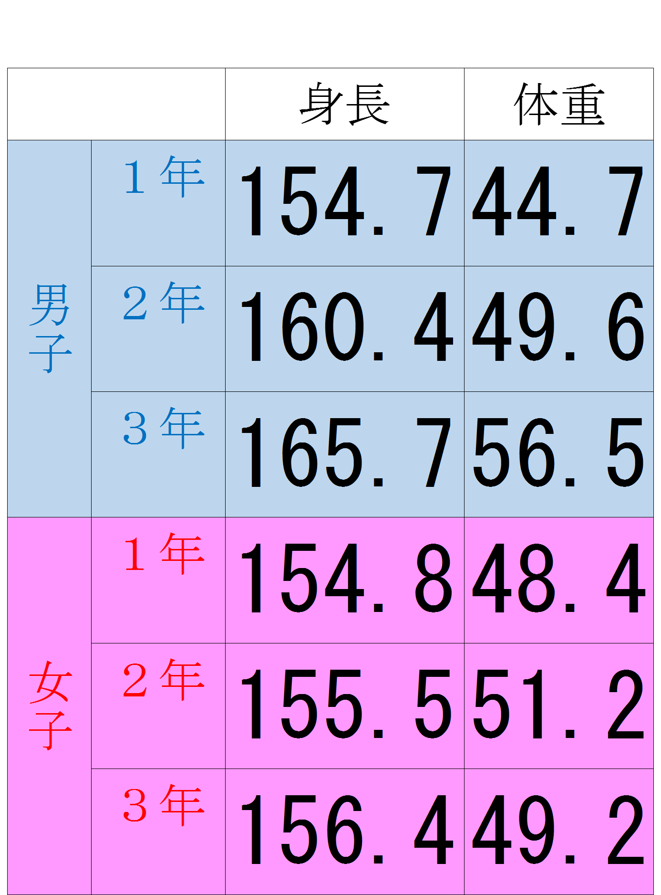
【２学期と比べて】
●身長・体重●

身長(cm) | 体重(kg)
＋２.４cm | ＋１.４kg
＋２.２cm | ＋２.４kg
＋１.１cm | ＋１.９kg
＋０.７cm | ＋１.９kg
＋０.３cm | ＋２.５㎏
＋０.２cm | ＋０.２kg
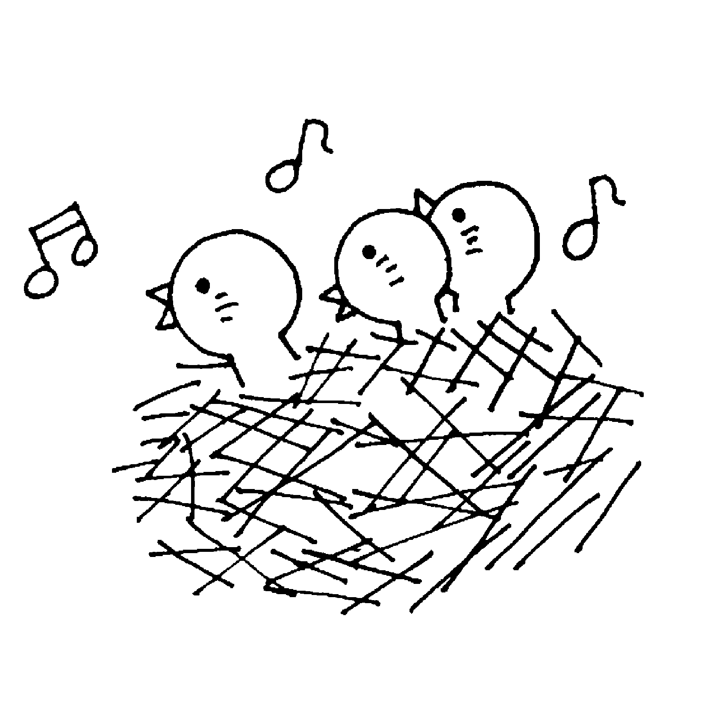

●視力●

１年生
２年生
３年生
※数字は人数を表しています

※数字は人数を表しています

全体的に２学期の結果より視力が低下していることが分かりました。判定がＢであった生徒は、これ以上視力が低下しないように気をつけましょう。判定がＣ，Ｄであった生徒は、眼科医で適切な治療を受けましょう。Ｃ，Ｄの場合、黒板の字が読みづらい、授業中の作業で手元がよく見えないなど、学校生活に支障をきたす恐れがあります。判定がＢ，Ｃ，Ｄの生徒に、【視力測定の結果について】のお知らせを配布しました。眼科で適切な処置を受けるようにしましょう。

